Unterstützung für den Lebenshilfe-Kindergarten
Bernecker + Rainer spendet 5.000 Euro an Braunauer Einrichtung
Die Firma Bernecker + Rainer (B&R) hat dem Kindergarten der Lebenshilfe Braunau 5.000 Euro gespendet. Mit dem Geld sollen Außenspielgeräte für die heilpädagogische Einrichtung angeschafft werden.
„Wir haben uns sehr gefreut als der Anruf kam, dass wir dieses Geschenk bekommen“, sagte die Obfrau der Lebenshilfe Braunau, Brigitte Swoboda, bei der Scheckübergabe. Es sei sehr schön, wenn eine Firma sich sozial engagiere.
Der Automatisierungsspezialist B&R aus Eggelsberg und die Lebenshilfe arbeiten seit Jahren zusammen. So erhalten die Werkstätten der Lebenshilfe immer wieder Aufträge für Aussendungen oder Konfektionierungen von Messegeschenken.
Entlastung für die Eltern
Im heilpädagogischen Kindergarten in Braunau werden acht Kinder von drei Jahren bis zum Schuleintrittsalter betreut. „Die meisten brauchen sehr viel Aufmerksamkeit“, erklärte Kindergartenleiterin Maria Rehatschek. Der große Vorteil der Einrichtung sei, dass dort bei Bedarf die erforderlichen Therapien unter einem Dach angeboten werden können. Die Eltern müssten somit keine weiten Anfahrten mehr auf sich nehmen, um ihr Kind zu einem bestimmten Therapieangebot zu bringen.
Wenn ein Kind spezielle Therapiegeräte brauche, sei der Kindergarten oft auf Spenden angewiesen. Ebenso bei anderen größeren Anschaffungen. Daher freue sie sich, mit den 5.000 Euro neue Außenspielgeräte anschaffen zu können, so Rehatschek.

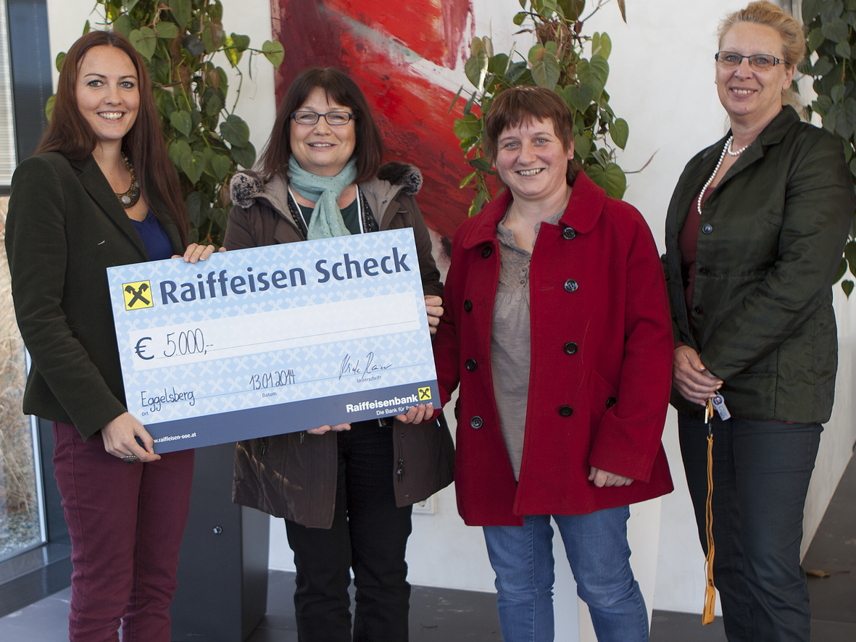
Mit der 5.000-Euro-Spende von B&R will der heilpädagogische Kindergarten Braunau Außenspielgeräte anschaffen. Das Foto zeigt die Scheckübergabe mit (von links): Mag. Nicole Rainer (Personalleiterin B&R), Brigitte Swoboda (Obfrau der Lebenshilfe Braunau), Maria Rehatscheck (Kindergartenleiterin) und Gaby Nagl-Güthler (Personalabteilung B&R).
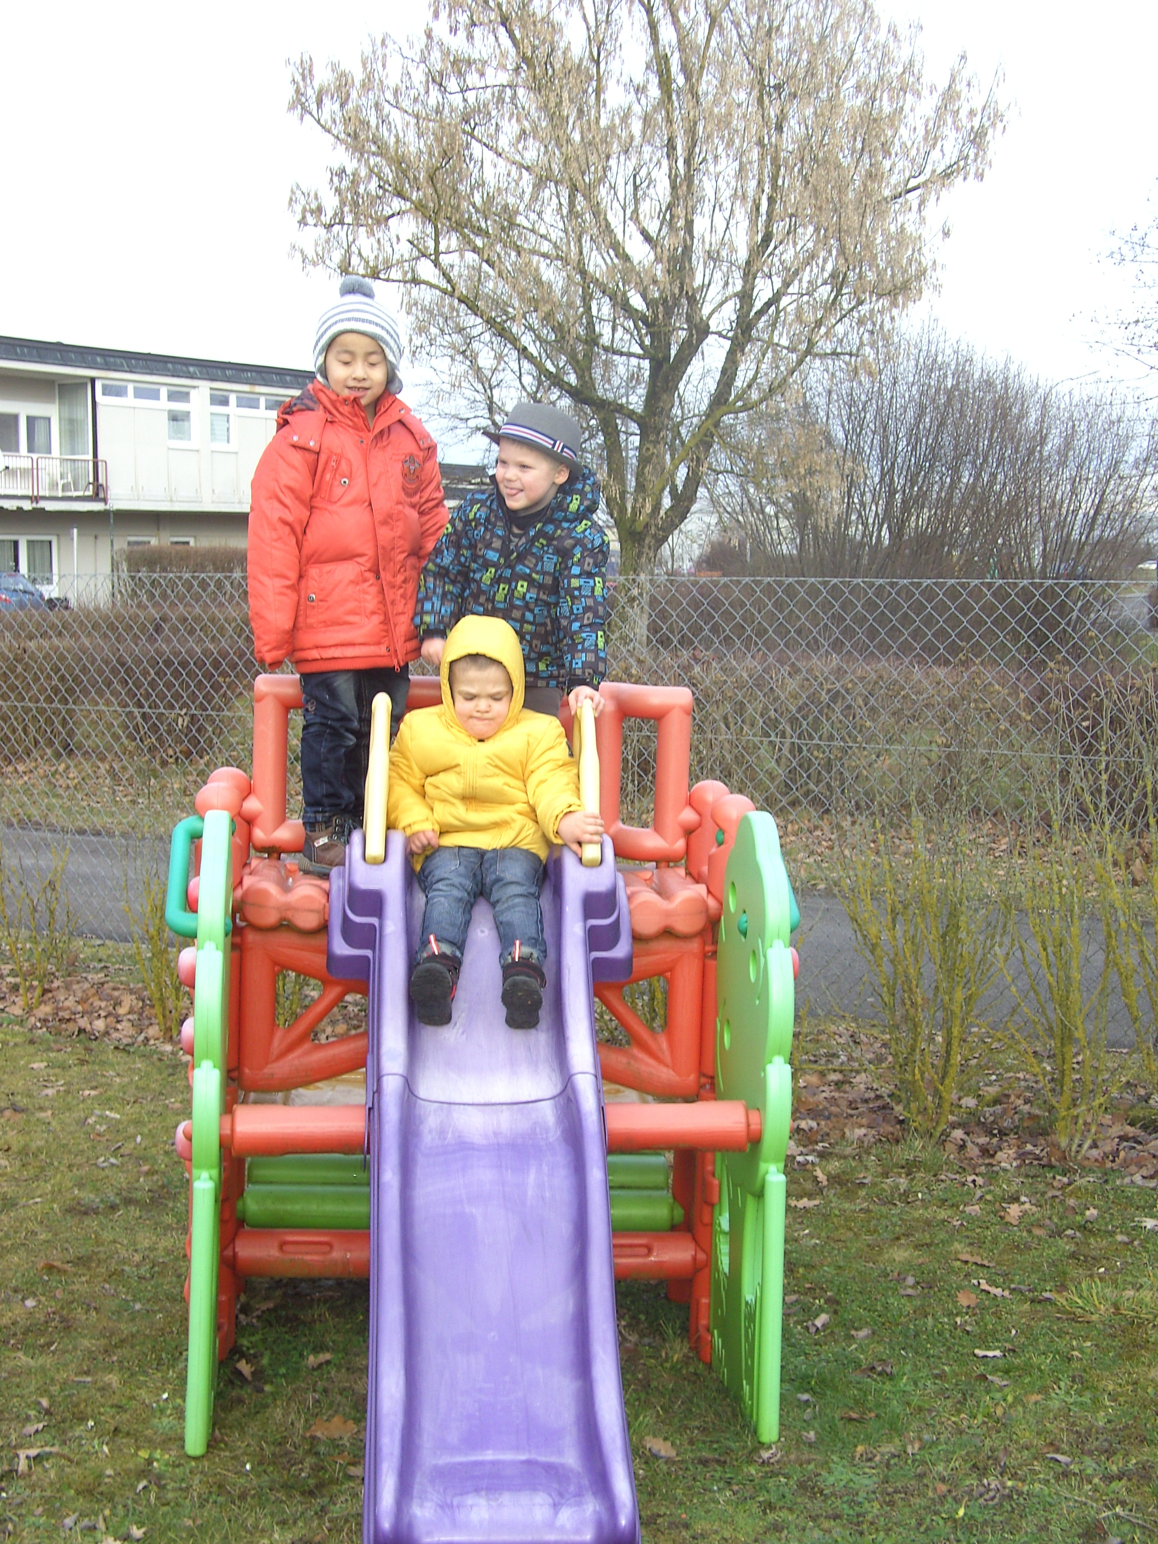
Die Kinder freuen sich schon auf eine neue Rutsche. (Foto: Kindergarten)

Über B&R
B&R, eine Division des ABB-Konzerns, ist ein weltweit führendes Unternehmen der industriellen Automatisierung mit Hauptsitz in Österreich. Als Branchenführer kombiniert B&R modernste Technologien mit fortschrittlichem Engineering. B&R bietet Kunden aus den unterschiedlichsten Branchen perfekte Gesamtlösungen in den Bereichen Maschinen- und Fabrikautomatisierung, Antriebs- und Steuerungstechnik, Visualisierung und integrierte Sicherheitstechnik. Lösungen für die Kommunikation im Industrial IoT - allen voran OPC UA, POWERLINK und der offene Standard openSAFETY - runden das Leistungsportfolio von B&R ab. Die Software-Entwicklungsumgebung Automation Studio ist wegweisend für zukunftsorientiertes Engineering. Mit innovativen Lösungen setzt B&R neue Standards in der Automatisierungswelt, hilft Prozesse zu vereinfachen und übertrifft Kundenerwartungen.
Weitere Informationen finden Sie unter www.br-automation.com

